ＩＤ・パスワードを人に知られると？

まいちゃんのパスワードは、mai0615なんだ。
メールがいているから見るね。私のパスワードは、mai0615だから、・・・。

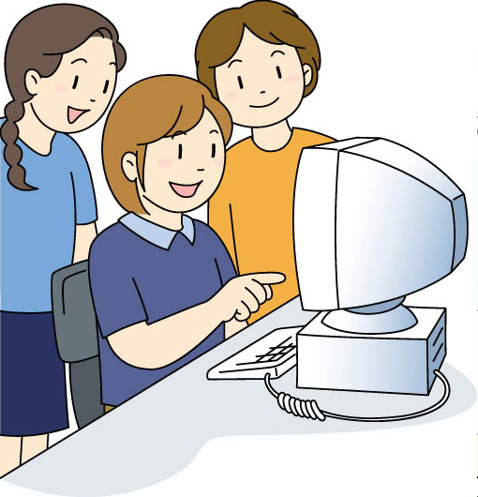
名前とでパスワードをつくったんだね。

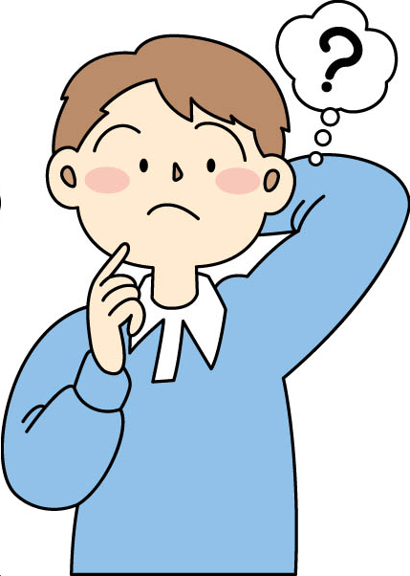
友だちだけど、パスワード知られていいのかな？



僕は、ゲームで使うパスワードはだれにも教えないんだ。知られたら、に使われちゃうから。

ID・パスワードを他人に知られないために
人には教えない。
人の目にふれるものには書いておかない。
の人が使うコンピュータでは、なるべくID・パスワードを使わない。
ID・パスワードを盗み取るＷｅｂページに気を付ける。

自分のパスワードを他人に知られると、それを使ってインターネットやメールをに使われてしまいます。他人のパスワードを使って、その人になりすますと、アクセスというになります。
ＩＤやパスワードのには、十分気を付けましょう。
ポイント

